УКРАЇНА
ЖИТОМИРСЬКА МІСЬКА РАДА
ВИКОНАВЧИЙ КОМІТЕТ

РІШЕННЯ

від _____________ №_________
м. Житомир

Про проведення ходи
з нагоди Дня заснування Пласту

З метою інформування про діяльність та відзначення Дня заснування Пласту, на виконання цільової соціальної програми «Житомирська міська об'єднана територіальна громада - територія самореалізації молоді та підтримки сім'ї» на 2021-2025 роки, затвердженої рішенням Житомирської міської ради від 21.12.2020 № 40 (зі змінами та доповненнями), на виконання завдань щодо національно-патріотичного виховання та формування національної ідентичності молоді, відповідно до листа Пластового молодіжного центру Житомирської міської ради від 31.03.2024 №58, виконавчий комітет міської ради

ВИРІШИВ:

- Управлінню у справах сім’ї, молоді та спорту міської ради сприяти Пластовому молодіжному центру Житомирської міської ради у проведенні 12 квітня 2025 року ходи з нагоди Дня заснування Пласту, з урахуванням вимог до проведення масових заходів у період воєнного стану.
- Рекомендувати Управлінню патрульної поліції у Житомирській області Департаменту патрульної поліції забезпечити організацію супроводу ходи за маршрутом згідно з додатком та охорону громадського порядку під час проведення заходу.
3. Контроль за виконанням цього рішення покласти на заступника міського голови з питань діяльності виконавчих органів ради Марію Місюрову.

Секретар міської ради Галина ШИМАНСЬКА

Додаток
до рішення виконавчого
комітету міської ради
______________№_______

Схема маршруту ходи
12 квітня 2025 року
з нагоди Дня заснування Пласту

Старт: вулиця Михайлівська (Михайлівський собор) - вулиця Покровська – вул. Лесі Українки – вул. Юрка Тютюнника – вул. Домбровського, 11 а. Орієнтовна відстань – 1,7 км, орієнтовний час руху ходи – 1 година.

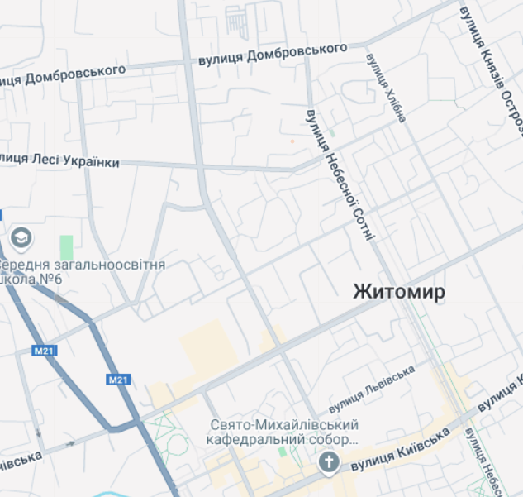

Начальник управління у справах сім'ї,
молоді та спорту міської ради Ірина КОВАЛЬЧУК

Керуючий справами виконавчого
комітету міської ради Ольга ПАШКО

